

**MANUAL DE USUARIO**

**[Sistema de citas ]**

# OBJETIVO

Este documento está orientado a describir las funcionalidades del sistema de citas

# INSTRUCTIVO

## Inicio de sesión y registro de usuario

Es la ventana principal del sistema, la cual permitirá el ingreso de los usuarios al sistema:

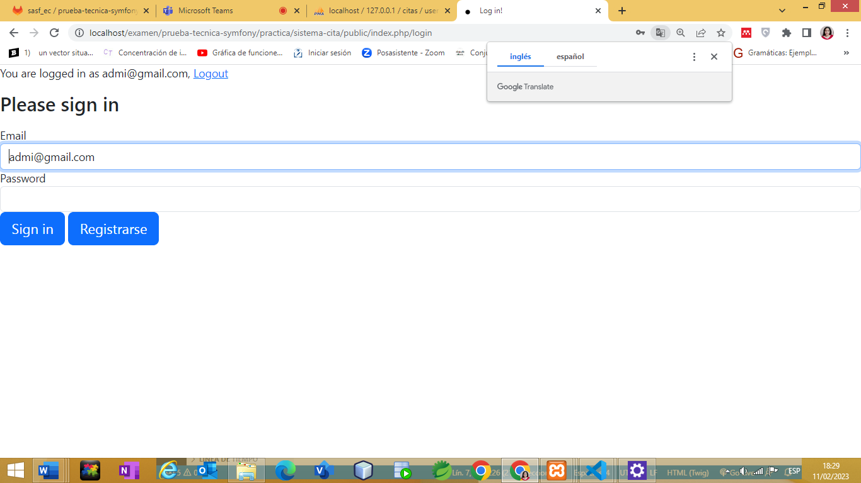

A través del botón Registrarse, se permite que los usuarios puedan darse de alta en el sistema de forma autónoma. Este, presentará la siguiente ventana:

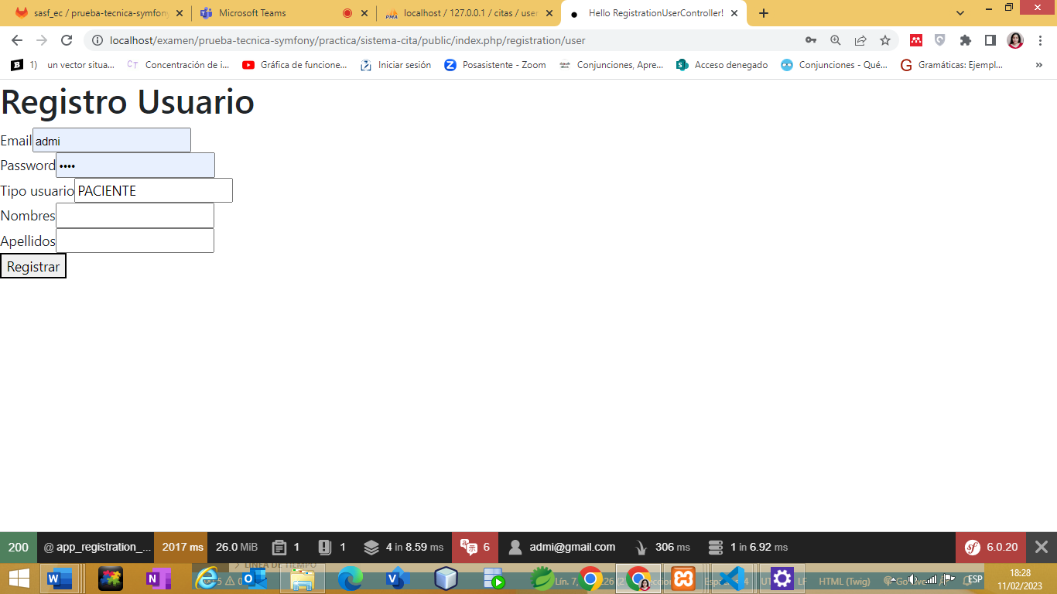

## Perfil del Administrador

El administrador puede ver las facturas generadas

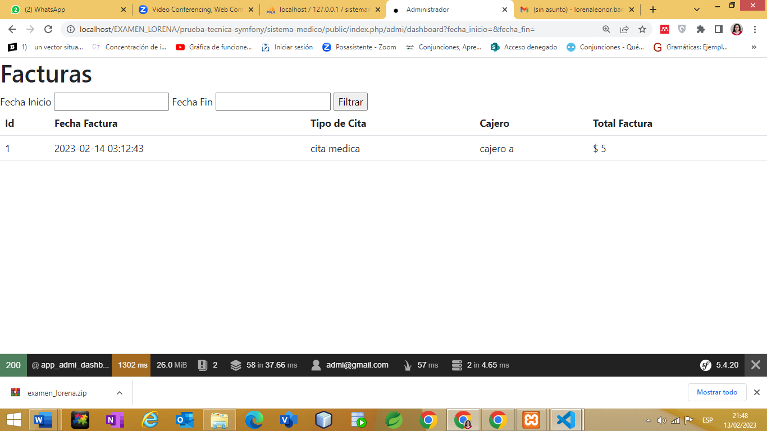

## Perfil del Paciente

El paciente puede ver su historial de citas y puede generar cita

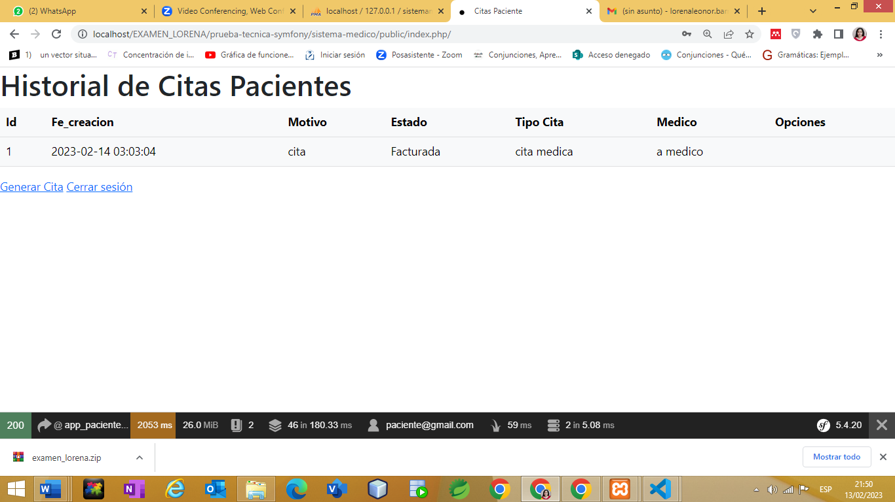

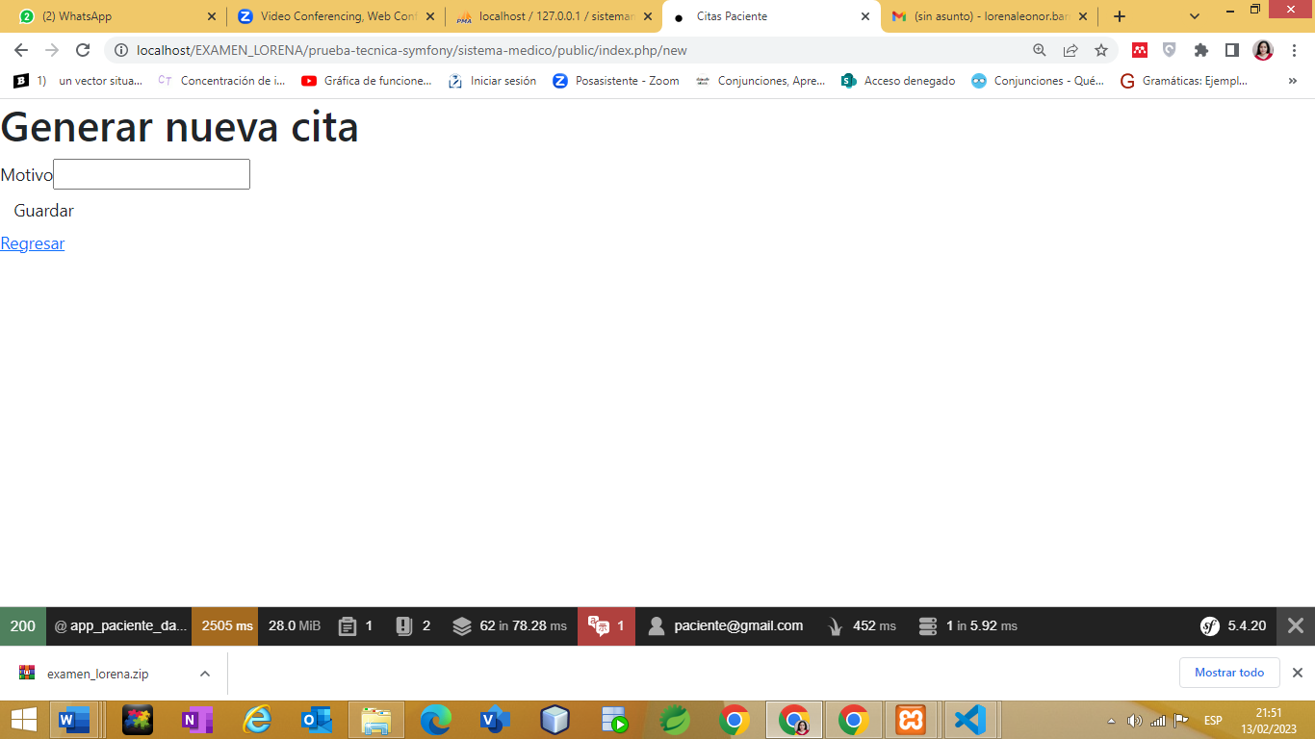

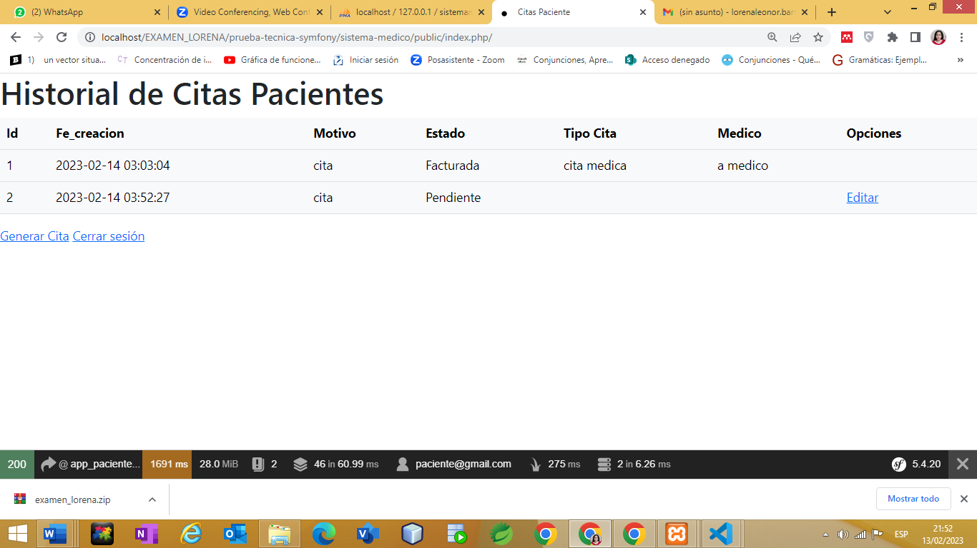

## Perfil de Medico

Tiene acceso a las citas atendidas

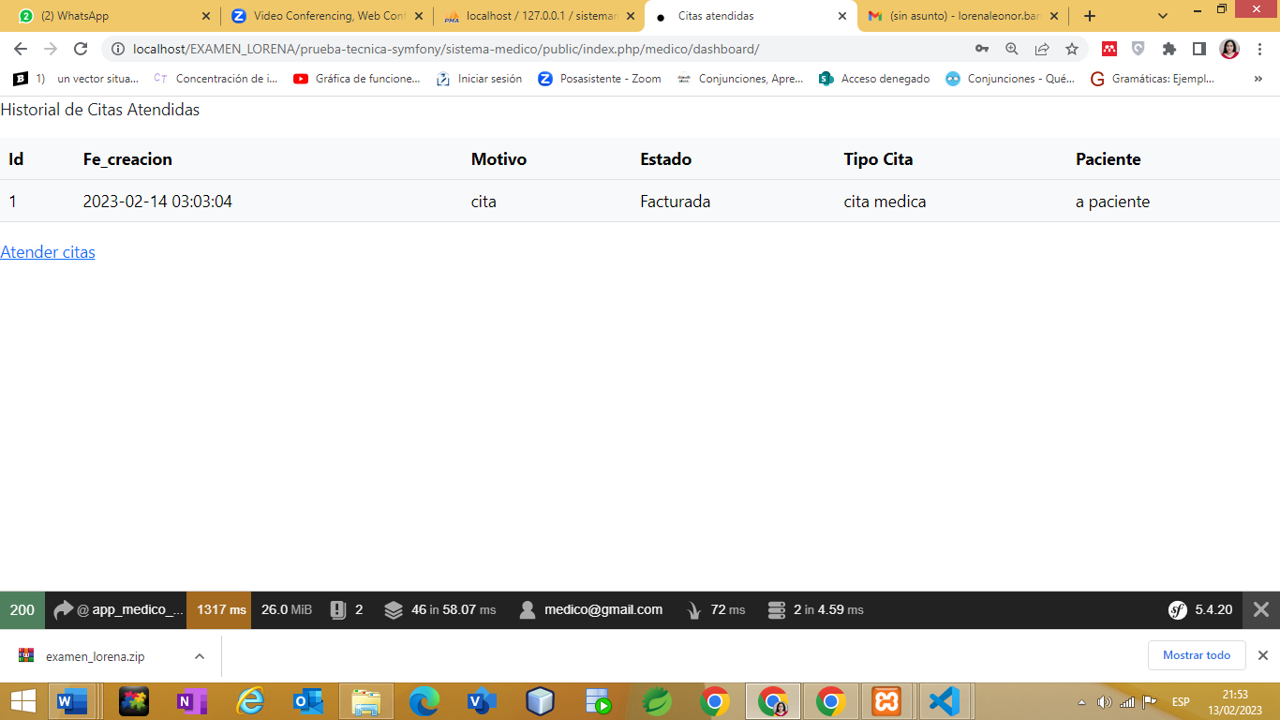

Y tiene acceso a atender citas

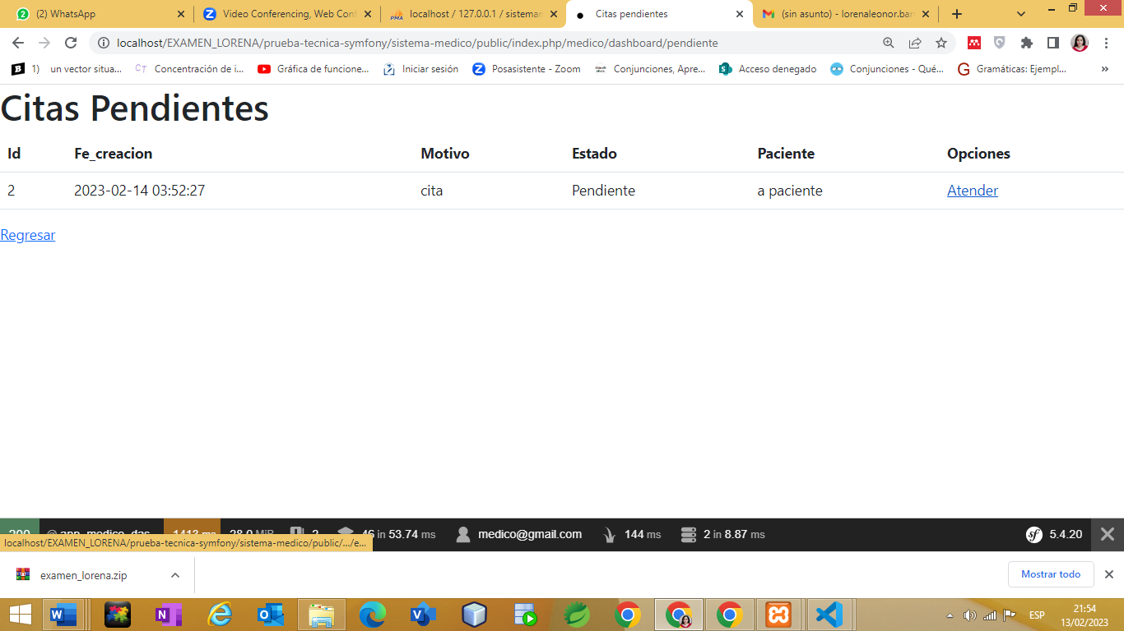

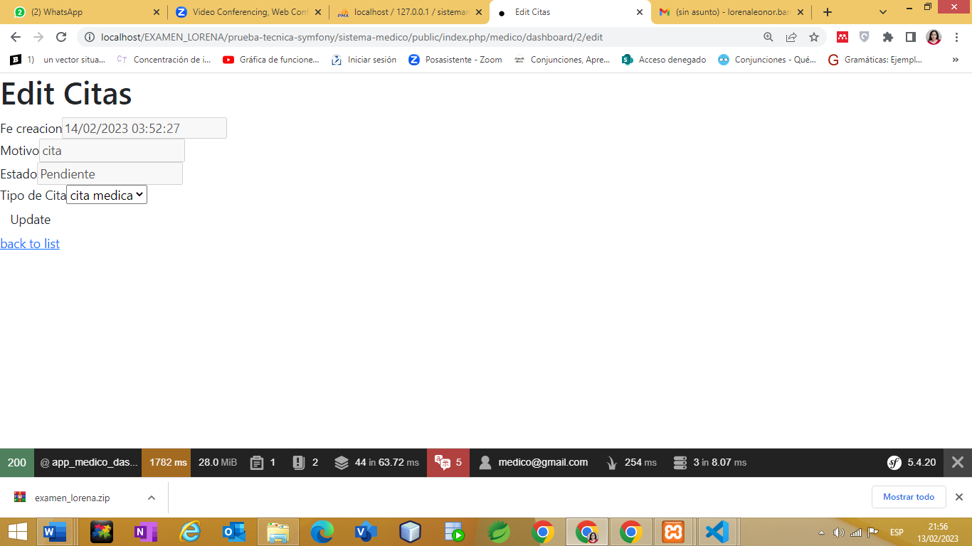

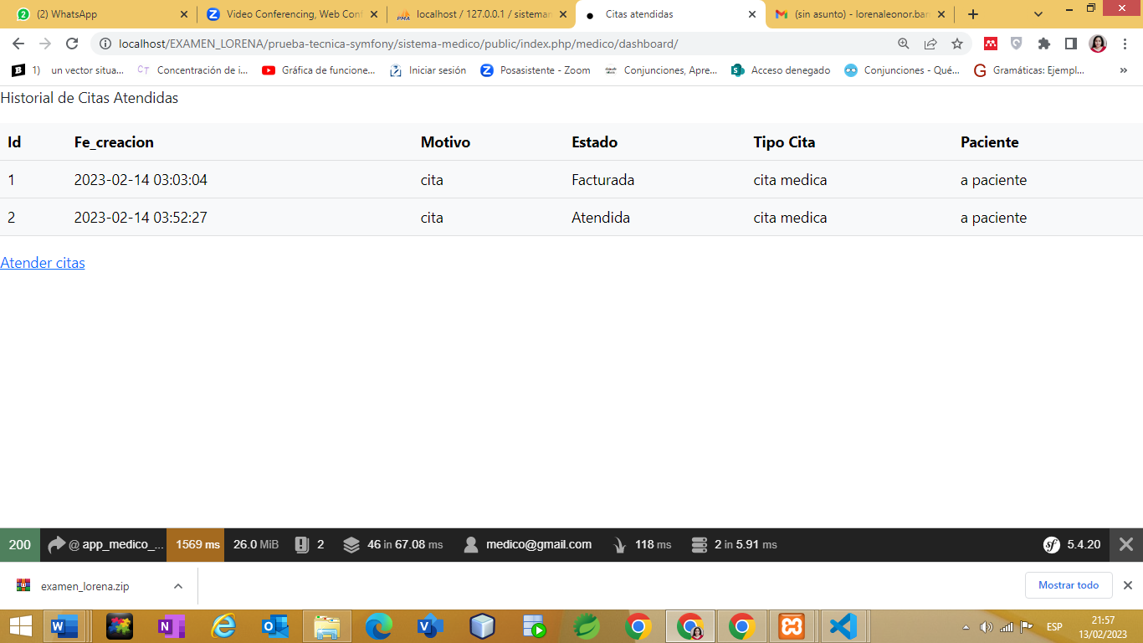

# CONTROL DE CAMBIOS

|  |  |  |  |
| --- | --- | --- | --- |
| VERSION | DESCRIPCION DE CAMBIOS | FECHA | AUTOR |
| 1.0 | **CREACIÓN DE DOCUMENTO** | **13/02/2023** | **Barros Lorena** |
|  |  |  |  |
|  |  |  |  |